北京浩龙耀航空服务有限公司清算组
清算报告
北京市第一中级人民法院：
申请人北京浩龙耀商贸有限责任公司（以下简称“浩龙耀商贸公司”）以被申请人北京浩龙耀航空服务有限公司（以下简称“债务人”）被吊销营业执照后，未在法定时间内自行成立清算组进行清算为由，以股东身份向北京市第一中级人民法院申请指定清算组对债务人进行强制清算。
2025年8月26日，北京市第一中级人民法院（以下简称“北京一中院”）作出（2025）京01清申386号《民事裁定书》，裁定受理浩龙耀商贸公司对债务人的强制清算申请（以下简称“本案”）。2025年9月10日，北京一中院作出（2025）京01强清214号《决定书》，指定北京市嘉逸田破产事务咨询服务有限公司担任北京浩龙耀航空服务有限公司清算组（以下简称“清算组”）。
本清算组接受指定后，即勤勉忠实地履行了清算组职责，现将有关履行职务的情况报告如下：
- 债务人基本情况
- 工商基本情况
债务人于2004年5月24日成立，登记机关为北京市工商行政管理局西城分局（现北京市西城区市场监督管理局）登记成立，企业性质为其他有限责任公司，住所地为北京市宣武区南滨河路23号（立恒名苑3号楼首层），注册资本为100万元人民币，现法定代表人为史晓影，企业登记状态为已吊销。
- 工商变更情况
- 2004年5月24日，北京浩龙耀航空服务有限公司成立，注册资本100万元人民币，法定代表人：史晓影。股东北京立恒房地产开发经营有限公司，出资额为70万元人民币，持股比例70%；北京浩龙耀商贸有限责任公司，出资额为30万元人民币，持股比例30%；住所地：北京市宣武区广外南滨河路立恒名苑3号楼首层。经营范围：航空服务，客、货运代理，机票代理，航空信息咨询。工商档案中投资者入资情况表显示，股东北京立恒房地产开发经营有限公司于2004年5月20日交存入资资金7万元整；2004年6月9日交存入资资金63万元整；共合计交存入资资金70万元整。股东北京浩龙耀商贸有限责任公司于2004年5月20日交存入资资金3万元整；2004年6月9日交存入资资金27万元整；共合计交存入资资金30万元整。交存入资指定交存银行浦发银行北京宣武支行，付款帐号分别为：91030155510012450621、91030155510013782621。
- 2008年10月13日，北京市工商行政管理局宣武分局作出“京工商宣处字【2008】第D 30416 号行政处罚决定书，因当事人未到规定的期限内接收2007年度企业年检，也未在北京市工商行政管理局公告规定的期限内补办年检手续，决定吊销当事人营业执照。
- 经营范围
国内航线除香港、澳门、台湾航线外的航空客运销售代理业务;信息咨询（不含中介服务）。
- 股权结构
根据工商档案中投资者入资情况表，债务人全体股东均已实缴出资。
股东出资及持股比例如下：
序号 | 股东 | 出资额（万元） | 出资比例
 | 北京浩龙耀商贸有限责任公司 | 70 | 70%
 | 北京立恒房地产开发经营有限公司 | 30 | 30%
合计： |  | 100 | 100%
- 清算组履职工作
- 清算组接受指定后随即组建了清算组团队，并向北京一中院进行了报备。
- 清算组团队组建后内部建立了工作规程、用章登记、财务收支管理、档案管理、保密制度等内部规章制度，以保证案件顺利进行。
- 2025年9月22日，清算组依法刻制了北京浩龙耀航空服务有限公司清算组公章、清算组财务专用章，并向北京一中院进行了报备。
- 2025年9月23日起，清算组通过公开渠道包括但不限于中国裁判文书网、企查查、天眼查等官方网站综合查询，未查询到潜在债权人。截至本报告日，清算组亦未接收到任何债权人的债权申报材料。
- 清算组于2025年10月15日在全国企业破产重整案件信息网上公示对债务人的法定代表人、股东及相关人员的《关于履行清算义务通知书》，要求其自通知公告之日起十日内联系清算组并向清算组移交债务人的有关资料。
履行清算义务通知网址：https://pccz.court.gov.cn/pcajxxw/pcgg/ggxq?id=5E10F79FB6A38ED2824385F917806A94
- 清算组于2025年10月16日在全国企业破产重整案件信息网上发布《债权申报通知》，通知债权人于2025年10月27日前向清算组申报债权。
债权申报通知网址：https://pccz.court.gov.cn/pcajxxw/pcgg/ggxq?id=59695021AC646E9B98B52AF43600E721
- 2025年10月17日，清算组前往北京市政务服务中心查询了债务人的车辆、土地、房产等财产信息。
- 2025年10月20日，清算组在全国企业破产重整案件信息网上发布公章证照作废声明。
公章证照作废声明网址：http://pccz.court.gov.cn/pcajxxw/pcgg/ggxq?id=484E0D76F2361DA588DBABD8E568E95E
- 2025年10月21日，清算组向北京市西城区人力资源和社会保障局、北京市西城区医疗保障局、北京住房公积金管理中心、国家税务总局北京市税务局寄送了债权申报材料。根据妥投记录显示，均已签收。
- 2025年10月21日，清算组通过EMS邮寄方式向债务人的2位股东浩龙耀商贸公司、北京立恒房地产开发经营有限公司（以下简称“立恒房地产公司”）寄送了《民事裁定书》、《决定书》、《公告》、《通知书》之一、《关于股东履行清算义务通知书》，根据妥投记录显示，快件均退回至清算组处。
- 2025年10月22日，清算组通过EMS邮寄方式向债务人的法定代表人、执行董事、总经理史晓影、监事邢秀莲、股东浩龙耀商贸公司代理律师寄送了《民事裁定书》、《决定书》、《公告》、《通知书》之一、《关于股东履行清算义务通知书》，根据妥投记录显示，仅股东浩龙耀商贸公司的快件被签收，其他快件均退回至清算组处。
- 2025年10月24日，清算组向北京市西城区市场监督管理局（以下简称“西城区市监局”）寄送《沟通函》，函请西城市监局停止办理与债务人有关的工商变更登记手续。
- 清算组接收情况
2025年10月18日，清算组与债务人股东浩龙耀商贸公司取得联系，其电话告知清算组：浩龙耀商贸公司现也已进入破产清算程序，其为浩龙耀商贸公司公司管理人，不掌握债务人的任何材料。另，清算组通过多种途径仍未与债务人另一股东立恒房地产公司取得联系。
清算组通过拨打电话、邮寄通知、公告等方式，均未与债务人、法定代表人、监事等相关人员取得联系。
基于前述原因，清算组未能接管到债务人的公章、营业执照、财务账册等在内的任何资料、财产。
- 双方均未履行完毕的合同情况
如前所述，清算组未能接管到债务人含公章、营业执照、财务账册、合同在内的任何资料、财产。
经清算组公开查询，未查询到债务人有正在履行的合同，故无法掌握合同履行情况。
- 民事诉讼、仲裁、执行案件情况
清算组通过中国裁判文书网、中国执行信息公开网、全国法院终本案件信息查询、失信被执行人信息查询等公开途径综合查询，截至本报告日，债务人除本清算案外，无正在进行的诉讼、仲裁、执行案件。
- 清算财产调查情况
在清算过程中，清算组前往北京市政务服务中心查询债务人信息，结合公开检索，综合调查了债务人名下财产信息，具体情况如下：未发现债务人名下有包括机动车、土地、不动产、房屋网签交易记录等在内的任何财产信息，也无社保、医保、公积金、税务欠缴情况。
- 银行存款、现金资产
经公开检索、调查，未发现债务人名下银行账户，无现金等资产。
- 对外投资机构、分支机构
经公开检索、调查，未发现债务人持有对外投资企业、分支机构。
- 车辆
经公开检索、调查，结合北京市政务服务中心查询结果反馈，债务人名下无机动车。
- 固定资产
经公开检索、调查，结合北京市政务服务中心查询结果反馈，债务人名下无固定资产。
- 不动产（土地、房屋）
经公开检索、调查，结合北京市政务服务中心查询结果反馈，债务人名下无土地、不动产，无房屋网签交易记录。
- 无形资产、对外应收债权在内的其他财产
经公开检索、调查，债务人名下无包括无形资产、对外应收债权在内的其他财产及财产线索。
综上，债务人无任何有效财产。
- 债权申报情况
清算组向已知联系方式的5位(含社保、医保、税务、公积金、本案申请人）潜在债权人发送了债权申报通知，截至债权申报截止日，无债权人向清算组申报债权。
债权申报期间，根据北京市政务服务中心综合查询结果反馈，债务人目前已无在职员工，无欠缴公积金。截止本报告日，债务人无职工债权。
根据北京市政务服务中心综合查询结果反馈，债务人不存在社保、医保、住房公积金欠缴费情况。债权申报期间，社保、医保等部门均未向清算组申报债权，故债务人无社保、医保债权。
另根据税务部门反馈债务人存在行政处罚罚金1,600.00元，后续清算组将在终结程序后前往税务部门现场缴纳罚金并办理注销业务。
综上，债务人无任何债权，截至目前也无新增债权人向清算组申报债权。
- 清算费用及支付情况
本案清算费用包括执行职务费用、清算案件受理费、清算组报酬以及因变价、注销等执行职务可能产生的费用。已产生的清算费用和预计产生的费用共计2,866.45元。具体如下：
- 截至目前已发生的执行职务费用包括刻章费450.00元、快递费210.05元、外出交通费及办公费等206.40元。以上，清算组执行职务费用共计866.45元。
- 本案后续仍将因税务、工商注销等执行职务预计产生清算费用2,000.00元。
- 清算案件受理费最终以人民法院依法收取的金额为准。
- 清算组报酬：经询问，申请人同意自垫付费用中支付清算组报酬。
- 清算费用支付情况
本案申请人已垫付3万元费用，经询问，申请人同意将垫付费用用于支付本案清算费用（含预留费用）及清算组报酬。
清算费用如下：
清算费用统计表
序号 | 类别 | 金额
 | 刻章费 | 450.00
 | 外出交通费及办公费 | 210.05
 | 快递费 | 206.40
 | 预计仍将产生清算费用 | 2,000.00
合计： |  | 2,866.45
- 终结本案强制清算程序的请求
清算组通过公告、邮寄等方式向其他股东及相关人员履行通知义务后，仍未与其他股东及相关人员取得有效联系且相关人员处于下落不明状态。因未能接管到债务人的公章、营业执照、财务账册等关键材料及任何有效资料、财产，客观上导致清算组无法全面推进强制清算工作。
鉴于此，根据最高人民法院《关于审理公司强制清算案件工作座谈会纪要》第28条、北京市高级人民法院《关于审理公司强制清算案件操作规范》（试行）第七十四条、《中华人民共和国公司法》第二百三十九条之规定，清算组特提请贵院裁定确认北京浩龙耀航空服务有限公司清算组清算报告并终结北京浩龙耀航空服务有限公司强制清算程序。
特此报告。
北京浩龙耀航空服务有限公司清算组
2025年12月16日
附件：
- 北京浩龙耀航空服务有限公司与债务人有关人员的联系情况汇总
- 履职通知邮寄退件情况
- 履职通知在全国企业破产重整案件信息网的公告情况
- 北京浩龙耀航空服务有限公司强制清算案注册地现场走访情况汇报

附件1：北京浩龙耀航空服务有限公司与债务人有关人员的联系情况汇总
北京浩龙耀航空服务有限公司与债务人有关人员的联系情况汇总
序号 | 姓名 | 身份 | 联系电话 | 地址 | 联系情况
 | 史晓影 | 法定代表人、执行董事、经理 | 未查询到联系电话 | 工商档案中记载的户籍地址：北京市西城区枣林后街5号。 | 发往户籍地址的交接通知已退件。
 | 邢秀莲 | 监事 | 未查询到联系电话 | 工商档案中记载的户籍地址：北京市丰台区南四环西路188号十七区18号楼第15层1505室。 | 发往户籍地址的交接通知已退件。
 | 北京浩龙耀商贸有限责任公司 | 股东（持股70%） | 未查询到联系电话 | 企查查查询公司地址：北京市宣武区广安门外南滨河路23号（立恒名苑1号楼地下一层） | 发往公司地址的交接通知已退件。
 | 张晴岚 | 北京浩龙耀商贸有限责任公司管理人 | 010-85606888 | 北京市朝阳区东三环中路5号财富金融中心20层 | 已签收
 | 北京立恒房地产开发经营有限公司 | 股东（持股30%） | 010-63430801 | 企查查查询公司地址：北京市朝阳区团结湖北里9号楼院一层101 | 发往公司地址的交接通知已退件。

附件2：交接通知邮寄退件情况
交接通知邮寄退件情况
序号 | 名称 | 邮寄时间 | 快递单号（EMS） | 快递交接情况
 | 史晓影 | 2025.10.22 | 1284696998507 | 2025.10.29已退回
 | 邢秀莲 | 2025.10.22 | 1284696997707 | 2025.10.25已退回
 | 北京浩龙耀商贸有限责任公司 | 2025.10.21 | 1284696991507 | 2025.10.27已退回
 | 北京立恒房地产开发经营有限公司 | 2025.10.21 | 1284696992907 | 2025.11.1已退回
附件3：交接通知在全国企业破产重整案件信息网的公告情况
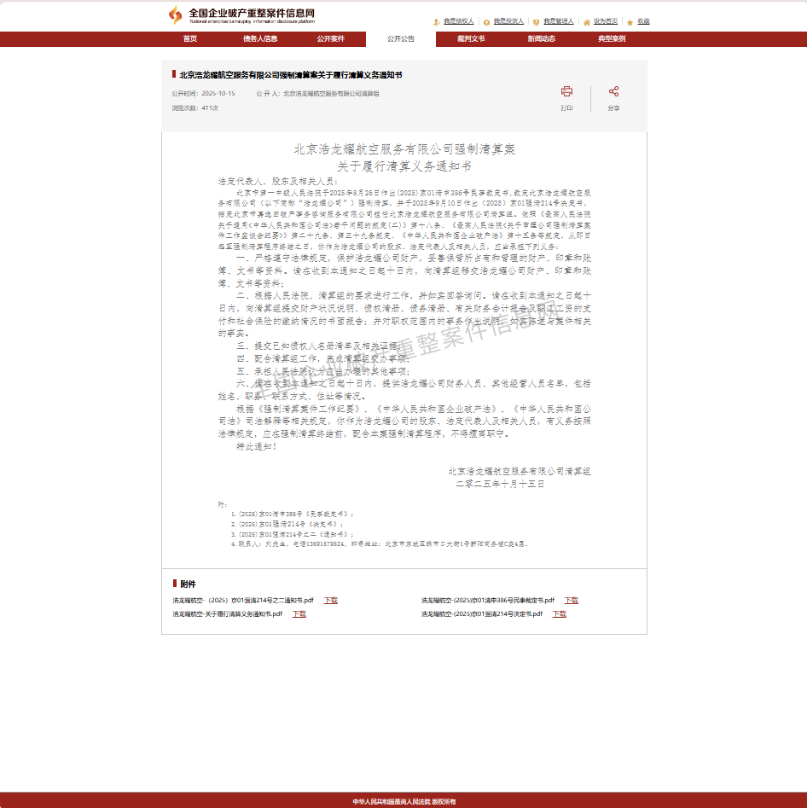

北京浩龙耀航空服务有限公司强制清算案
注册地现场走访情况汇报
北京市第一中级人民法院：
2025年8月26日，北京市第一中级人民法院（以下简称“北京一中院”）作出（2025）京01清申386号《民事裁定书》，裁定受理北京浩龙耀商贸有限责任公司对北京浩龙耀航空服务有限公司（以下简称“债务人”）的强制清算申请（以下简称“本案”）。2025年9月10日，北京一中院作出（2025）京01强清214号《决定书》，指定北京市嘉逸田破产事务咨询服务有限公司担任北京浩龙耀航空服务有限公司清算组（以下简称“清算组”）。
2025年10月16日，清算组团队成员前往债务人注册地走访，现将走访情况向北京一中院报告如下：
根据债务人工商档案及公开信息显示，债务人注册地址为：北京市宣武区南滨河路23号（立恒名苑3号楼首层）。根据该地址信息，清算组派遣工作人员前往该地址进行现场走访，了解债务人的现场情况。
经走访，该注册地现为军事部队大院，未发现与债务人或相关方存在联系，清算组已将现场踏勘情况进行拍照留存（图片见附件）。
综上所述，清算组已对债务人注册地址进行现场走访，未发现债务人办公地址。
特此报告。
北京浩龙耀航空服务有限公司清算组
2025年10月16日
附件：债务人注册地址实地走访照片

附件：债务人注册地址实地走访照片
